 PROGRAMME MIGRATIONS ET
INITIATIVES ECONOMIQUES

BULLETIN D’INFORMATION n°5

Le PMIE anime un réseau d’opérateurs d’appui aux migrants porteurs de projets économiques en Afrique et en France (le Groupe d’Appui à la Micro Entreprise) et met en œuvre des outils innovants. Ce programme est appuyé par le Ministère de l’Emploi (DPM), le Ministère des Affaires Etrangères (DGCID), le CCFD et l’Union Européenne.

SOMMAIRE

L’association Appui conseil et formation………….
…….. 2

Programme europeen du pmie……………………………………… 4

parcours de trois createurs………………………………….... 5

projet "initiatives de codeveloppement" au senegal…..……………………………………………….…………….. 7

etudes et publications……………………………………………….. 8

seminaires et rencontres………………………………………….. 8

en bref…………………………………………………………………………… 8

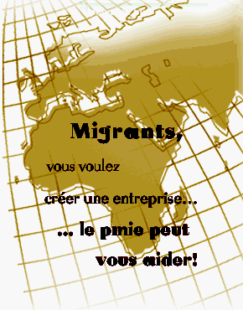

Comité de rédaction :
Déborah GALLIOT
Yaya KANE

Décembre 2005

APPUI CONSEIL ET FORMATION (A.C.F.)

 Présentation et activités
Appui Conseil et Formation (A.C.F) fait partie du Groupe d’Appui à la Micro Entreprise (GAME) et participe au Programme Migrations et Initiatives Economiques.
Association loi 1901, ACF a été créé en 2001 pour fédérer des compétences en informatique et en économie afin de les mettre au service de l’insertion par l’économique.
Reconnu centre de formation en 2004, ACF contribue à améliorer les possibilités d’être employées des personnes en situation d’exclusion sociale et favorise la création d’activités économiques en France et en Afrique.
Acteur du tissu associatif lyonnais, ACF est soutenu par le Fonds d'action et de soutien pour l’intégration et la lutte contre les discriminations (FASILD) - Délégation Régionale Rhône-Alpes - pour appuyer les projets des migrants en France et faciliter ainsi leur insertion sociale et professionnelle.
ACF propose les service suivants :
- Appui à la création d’entreprises en France et en Afrique : appui technique à la maturation et au montage du projet, accompagnement lors de la réalisation du projet.
- Appui aux porteurs de projets socio-économiques de développement local.
- Formation sur mesure en Informatique, Gestion de projet, Gestion et Comptabilité d’entreprise, Management, Evaluation, Qualité.
- Autres services : Création de sites web/intranet et conception des supports de communication, études socio-économiques, évaluation de projets et d’institutions.

Ses prestations s’adressent aux porteurs de projets individuels, aux associations, aux entreprises ainsi qu’à tous les acteurs participant au développement local en France et en Afrique.

Partenariats
A.C.F. organise régulièrement des "journées Portes ouvertes" sur la création d'entreprise et l’insertion sociale et professionnelle des migrants en France. Ces actions bénéficient du soutien des institutions socio-économiques lyonnaises que sont l’ANPE Rhône-Alpes (Espace Cadre), la Chambre de Commerce et d’Industrie de Lyon, l’Association pour le Droit à l’Initiative Economique (ADIE), le Service de Coopération au Développement (SCD) ; mais aussi des associations socioculturelles créées par les migrants d’origine africaine.
En Afrique, A.C.F. a un partenariat privilégié avec l’U.E.R.PO.D. (Union pour l'Etude et la Recherche sur la Population et le Développement). Cet organisme apporte son expertise aux migrants qui veulent créer une activité économique au Congo-Brazzaville. L’U.E.R.PO.D est un Centre-Ressources sur les questions sociales et économiques liées aux actions de développement. Cette structure a été créée en 1994 par des cadres et universitaires congolais impliquées dans la recherche-action et l’aide à la décision en matière de développement économique et social.
Le Centre de l’U.E.R.PO.D est situé au :
N°101, rue Lamothe (Immeuble Nkounkou-Fils) - BP 1774, Brazzaville.République du Congo.
Contacter : Mr Gaston NKOUIKA - DINGHANI
Tél.: + 242 5211383
Mail 1: gnkouika@hotmail.com
Mail 2: uerpod@yahoo.fr

Autre partenaire privilégié :
A.C.F.-Congo (Appui Conseil et Formation - Congo), son siège est situé dans les locaux de L’U.E.R.PO.D.
Contacter : Mme Jeanne MADZOUKA et Mr Jean-Marie M’BODO
Tél.: + 242 521 93 04.

A.C.F. entend aussi renforcer son partenariat en République Démocratique du Congo avec Entreprendre - CEDITA. En effet, ACF est souvent sollicité par des migrants originaires de RDC vivant en Région Rhône-Alpes qui ont des projets ici et au pays.
L’équipe
L'association est animée par une équipe pluridisciplinaire de quatre personnes. Il s'agit de:
- Mr Daniel KOUTIA, Directeur du Centre A.C.F.
Tél.: 06 62 98 3 0 68
Mail :dkoutia@voila.fr

- Mr Jean-Chrios MOUKALA, Responsable du Département Insertion par l’Economique. Tél.: 06 67 49 32 12 Mail : jcmoukala@hotmail.com
- Mr Florent OUENADIO, Responsable du Département Informatique et du Système d’information. Tél.: 06 65 72 40 41
Mail : contact@acf-lyon.org
- Mr Pierre KOFFI-AKOGO , Responsable du Département des Formations et Actions de Proximité. Tél.: 06 21 68 69 41
Mail : koffi.akogo@wanadoo.fr

Appui Conseil et Formation (A.C.F.)
Centre de Lyon-Villeurbanne
N°4, Rue Jean BOURGEY
69100 Villeurbanne
Tél /Fax: 04 78 92 87 80
Site Web : www.acf-lyon.org
Mail: contact@acf-lyon.org

Programme européen du pmie

En partenariat avec une ONG belge, l’OCIV, le Programme Migrations et Initiatives Economiques a mené pendant 1 an et demi un programme financé par la Commission Européenne qui lui a permis d’appuyer des projets de migrants dans 4 pays : le Bénin, le Cameroun, la Guinée-Conakry et le Togo.

En France, les migrants ont été aidés dans le montage de leur projet par les organismes d’appui membres du réseau GAME (Groupe d’Appui à la Micro Entreprise).

En Afrique, des partenariats ont été noués avec des structures d’aide à la création d’entreprise : le CESAM à Cotonou (Bénin), le CCEY-CA à Yaoundé (Cameroun), 3AE à Conakry (Guinée), le BCGO à Lomé (Togo). Celles-ci ont joué un rôle essentiel d’appui/conseil lors de l’étude de faisabilité du projet. Elles ont également accompagné pendant une année les projets subventionnés (à hauteur de 3500 euros).

Outre l’appui aux projets, le programme a été l’occasion de tisser des liens entre organismes d’appui du Nord et du Sud. De nombreux échanges ont eu lieu notamment lors du colloque « Migrants, acteurs transnationaux de développement » qui s’est tenu le 29 mai à Bruxelles. Le programme européen a donné lieu à un document de capitalisation présentant la méthodologie adoptée par l’OCIV et le PMIE.

Quelques chiffres
- 12 bourses ont été accordées pour réaliser des études de faisabilité : Bénin (3), Cameroun (4), Guinée - Conakry (2) et Togo (3) ; dont 7 projets de réinstallation et 5 projets d’investissement à distance.

- 8 migrants promoteurs ont reçu une subvention de 3500 euros : Bénin (2), Cameroun (3), Guinée - Conakry (2) et Togo (1)

Les projets subventionnés:

Bénin :
- Location d'appartements meublés pour touristes et clientèle d’affaire à Cotonou
- Création et hébergement de sites internet

Cameroun :
- Modernisation d’un garage automobile à Douala
- Agence de transport urbain et inter-urbain à Douala
- Création d'une société de négoce informatique et de services informatiques à Douala

Togo :
- Extension d’une société de vente de bois à Lomé

Guinée Conakry :
- Officialisation et développement des Ateliers Doigts d'Or (mode et confection) à Conakry
- Renforcement d'une société de télécommunications à Conakry

Les partenaires du programme au Sud :
Bénin : CESAM
Le Centre de Suivi et d'Assistance en Management (CESAM) est un bureau d’étude créé en 2002. Le CESAM est le Partenaire Stratégique au Bénin du Bureau International du Travail dans le cadre du programme GERME (Gérez Mieux votre Entreprise).
Les principales activités sont :
- la formation sur la formulation d’idée d’entreprise : module TRIE (Trouvez votre Idée d’Entreprise)
- la formation à la création d’entreprise : module CREE (Créez votre Entreprise)
- la formation à la gestion d’entreprise : module GERME (Gérez Mieux votre Entreprise)
- la réalisation d’études de faisabilité
- l’évaluation de structures ou de programmes

Contact :
M. Maxime SOGBOSSI
Carré n° 965 Sikécodji
02 BP 1835
Cotonou
Tél : 00229 21 32 66 53
Mail : msogbossi@yahoo.fr

Cameroun : CCEY-CA
Le Centre de Création d’Entreprises de Yaoundé - Consultants Associés (CCEY-CA) est une pépinière d’entreprises créée en 1998. Cette ONG, issue d’un projet de la coopération entre le Canada et le Cameroun qui a débuté en 1989, propose les services suivants :
- l'accompagnement durant la phase de maturation du projet et de démarrage de l’entreprise
- la formation en gestion d’entreprise sur le tas et à la carte
- le diagnostic organisationnel
- la réalisation d’études de faisabilité
- le financement de promoteurs par le biais du « CCEY Fund »
- la gestion de lignes de financement dédiées des bailleurs de fonds

Le CCEY-CA, à travers sa structure de micro finance « CCEY fund », peut accorder des crédits à court ou moyen terme jusqu’à 23 000 euros.
Contact :
Tél : 00237 223 21 98
Mail : dallebiack@yahoo.com
M. Dallé BIACK
Immeuble AXA
BP 5836
Nlongkak
Yaoundé
Guinée-Conakry : 3AE

L’Agence Autonome d’Assistance Intégrée aux Entreprises (3A Entreprises) a été créée en 1997 suite à un programme du PNUD, de l’ONUDI et du gouvernement guinéen mis en place en 1984. Sa mission est de favoriser la création et le développement des petites entreprises.
Les actions de 3AE consistent en :
- l’accompagnement et le suivi de promoteurs
- les formations à la création d’entreprise (méthodologie GERME) : TRIE, CREE, GERME
- la réalisation d’études de faisabilité
- le financement de projets par des crédits à court et moyen terme

3AE offre 2 types d’assistance financière :
- le financement à court terme (1 à 12 mois) allant de 50 à 3 750 €

- le financement à moyen terme (2 à 5 ans) assurant le financement des infrastructures, des équipements et du fonds de roulement pour des montants de 1 250 à 20 000 €.

Contact :
M. Abdourahmane BAH
Quartier Almamya
Conakry
Tél : 00 224 45 47 27
Mail : pai3ae@mirinet.net.gn

Togo : BCGO
Le bureau d’étude BCGO (Bureau de Conseil en Gestion et Organisation) existe depuis 1991. Il accompagne aussi bien des dynamiques de développement local que des initiatives privées.

Les principales activités du BCGO sont :

- l’accompagnement de porteurs de projets
- la réalisation d’études de faisabilité
- la mise en place d’outil de gestion
- la formation en création et gestion d’entreprise
- la recherche de financement

Contact :
M. Kouassi TAGODOE
BP 3436
Tokoin trésor
Lomé
Tél : 00228 221 05 98
Mail :bcgo@netcom.tg

Parcours de trois créateurs

Madame Karen ADEGOUN

(Cotonou – Bénin)
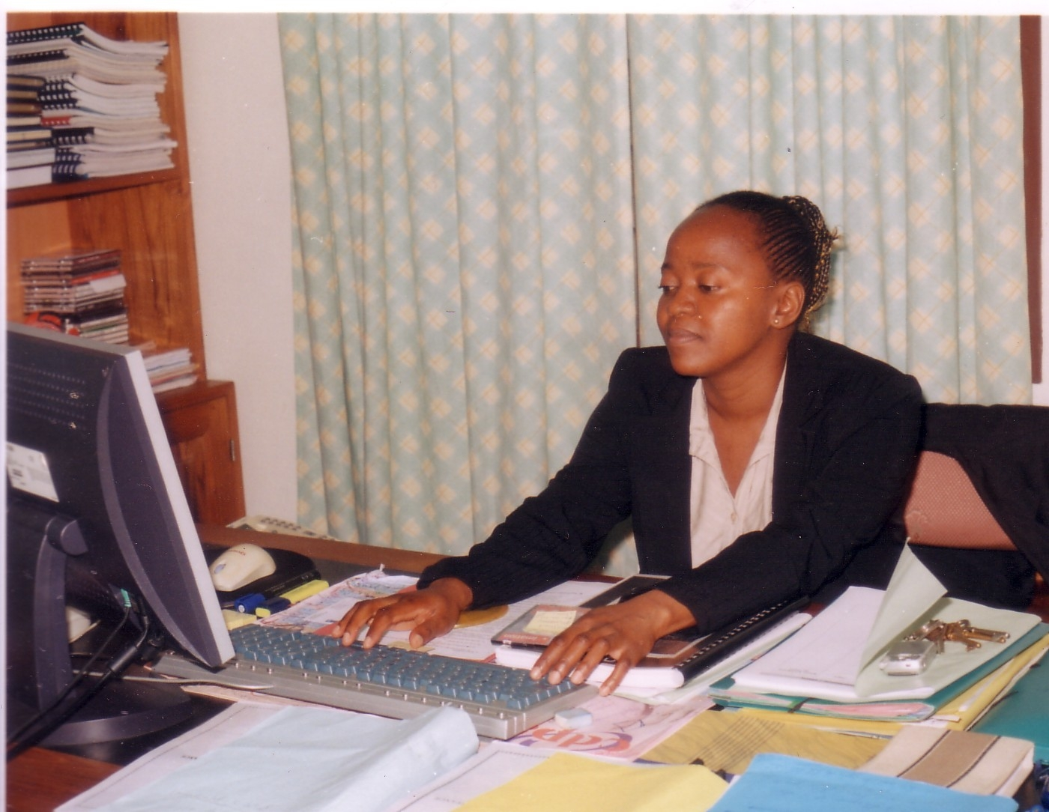

Karen ADEGOUN a grandi au Bénin et fait des études de maintenance informatique en Côte-d’Ivoire. Passionnée par le domaine, elle a souhaité approfondir sa formation en France où elle s’est initiée à l’administration de réseaux et est devenue webmaster.

Nourrissant depuis longtemps le projet de travailler en Afrique, elle a suivi en 2003 une formation de l’association IRFED (Institut international de Recherche et de Formation, Education, Culture et Développement) pour femmes créatrices d’entreprise dans leur pays d’origine. Par la suite, elle a bénéficié d’une bourse d’étude du Programme Migrations et Initiative Economiques (PMIE). Celle-ci lui a permis de réaliser une étude de faisabilité de son projet de société de prestations multi médias à Cotonou. Pour cela, Karen a été appuyée par le CESAM (Centre de Suivi et d'Assistance en Management), partenaire du PMIE au Bénin.

L’étude a conclu à l’aspect très novateur du projet : rares sont les entreprises ou organismes publics qui disposent d’un site internet.
Il semble bien qu’il s’agisse d’un réel « créneau porteur ». Seulement, les entreprises ne se laissent pas facilement convaincre par l’utilité d’un tel service et Karen a dû se transformer en « VRP du net », travail de longue haleine dont elle espère qu’il portera bientôt ses fruits. Malgré les obstacles à surmonter, elle s’est très vite réinstallée au Bénin et compte sur la conclusion prochaine de plusieurs marchés (création de site web pour une ONG, installation d’un réseau intranet pour une société de la place…).

Très dynamique, elle a été encouragée dans sa démarche par le PMIE qui a cofinancé son projet à hauteur de 3500 euros dans le cadre du programme européen.

« Je suis très contente car j’ai pu concrétiser mon projet. J’ai toujours pensé que ce serait en Afrique. C’est difficile mais passionnant. Cela faisait des années que j’avais quitté le Bénin. Il faut apprendre à nouveau les réalités du terrain. J’avais l’impression de ne plus parler le même langage ! Et le monde des affaires est difficile. L’appui de l’IRFED, du PMIE et du CESAM a été essentiel. Ca m’a aidé à aller de l’avant. C’est important de ne pas “couper les ponts ” avec l’Occident. [...] Dans le futur, j’envisage de développer mon activité dans la sous-région. J’ai déjà pris des contacts dans ce sens au Togo. Je voudrais aussi avoir un collaborateur car ce n’est pas évident de faire face seule. »

NEWTECH-CONSULTING
01 BP 5930
Cotonou. Bénin
Tél: 00 229 97 11 04 51
Mail : karen@newtech-consulting.com
Site : www.newtech-consulting.com

–––––––––––
Monsieur Thierno DIAKHABY
(Conakry – Guinée)
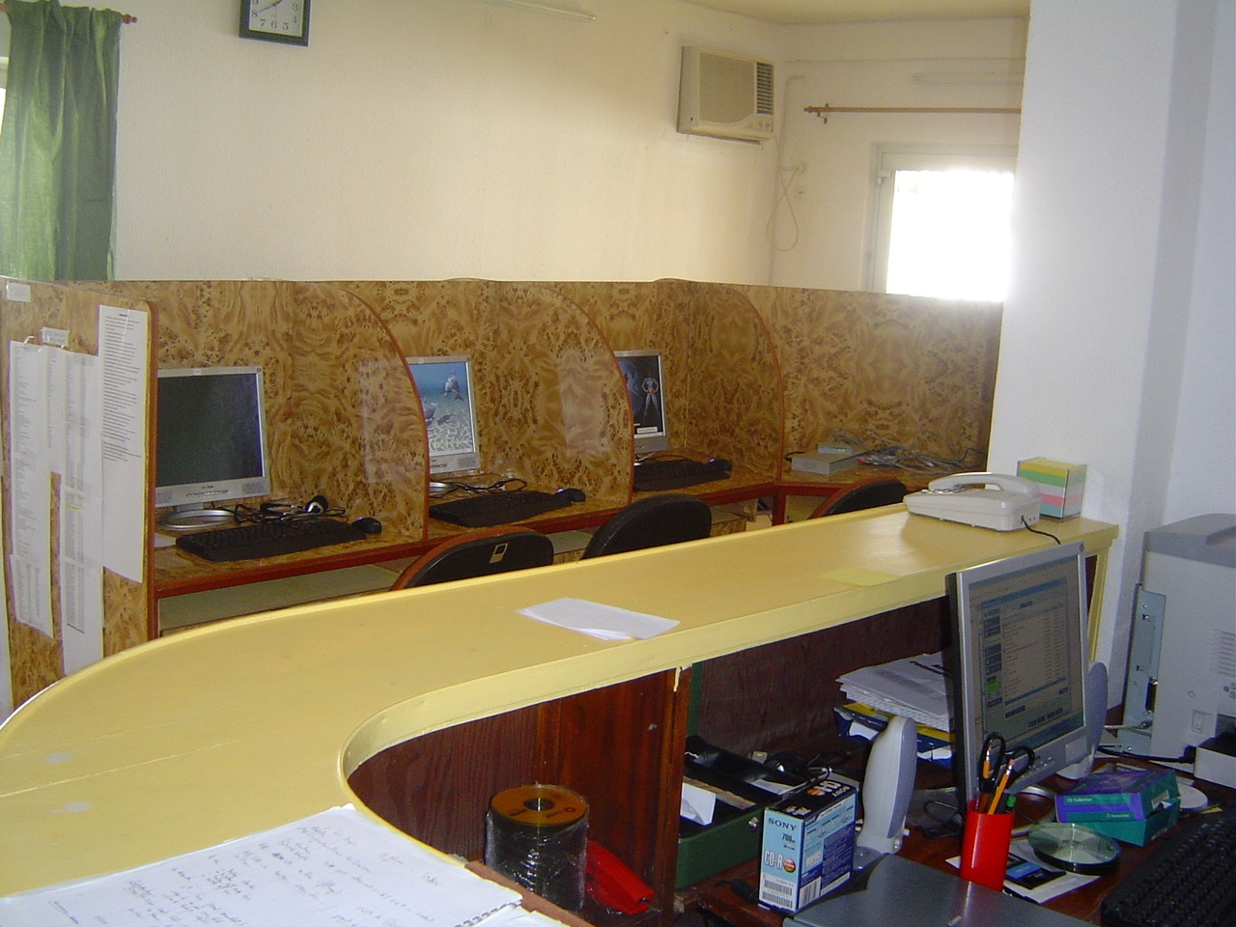

Thierno Mohamed DIAKHABY est arrivé en France en 1995 pour suivre des études en Informatique. Son tempérament d’entrepreneur s’est manifesté très tôt, puisqu’il a toujours financé ses études par une activité professionnelle.

« J’ai créé ma société Mame Trading en 1997. Il faut dire que j’ai toujours voulu être chef d’entreprise aussi loin que je me souvienne ». Son entreprise est spécialisée en matière de services informatiques et de télécommunications.

« J’ai voulu créer mon affaire dans ce secteur car il y a un potentiel évident du point de vue des infrastructures de communication en Guinée Conakry ». Mame Trading fournit des services téléphoniques / internet à des professionnels et des particuliers. Elle peut intervenir sur l’ingénierie de projets et la vente de produits informatiques.

« J’ai été accompagné par la FAFRAD (Fédération des Associations Franco-Africaines de Développement) en France et 3AE (Agence Autonome d’Assistance Intégrée aux Entreprises) en Guinée. C’est ce qui m’a permis de bénéficier du dispositif mis en place par le Programme Migrations et Initiatives Economiques. Cette aide m’a permis de développer mon activité. J’ai pu construire un cybercafé à Hamdallaye (Conakry) qui permet aux clients d’accéder à internet et de téléphoner à moindre coût. Aujourd’hui, je suis heureux de pouvoir aider et conseiller les futurs promoteurs de projet d’entreprise qui me sont orientés par 3AE ».

Thierno Mohamed DIAKHABY est très soucieux de participer à sa manière au développement économique de son pays.
Il envisage de s’implanter plus largement en Guinée Conakry mais également dans d’autres pays ouest-africains : tels que la Guinée Bissau et le Sénégal.

« Les migrants ne doivent pas hésiter à rentrer dans leur pays d’origine même après un long séjour à l’étranger. Je pense qu’ils peuvent apporter beaucoup : que cela soit en terme d’expérience professionnelle ou de parcours de vie. Ils peuvent témoigner et donner un éclairage sur les questions de migration et de développement.
Certains de nos compatriotes pourraient aider les promoteurs d’activités en mettant à disposition leur épargne. Il serait intéressant qu’ils puissent investir en Afrique.
Nous souhaiterions vivre aussi bien que les pays dits développés. Dans le domaine des nouvelles technologies, nous pouvons aller assez vite car nous ne sommes pas obligés de passer par certains stades qui sont obsolètes maintenant ».

Mame Trading s.a.r.l
BP 195
Conakry. Guinée
Tél: 00 224 33 90 32
Mail: mametrading@gmail.com

––––––––––––––

Monsieur Raphaël AGBAGLO
(Lomé – Togo)
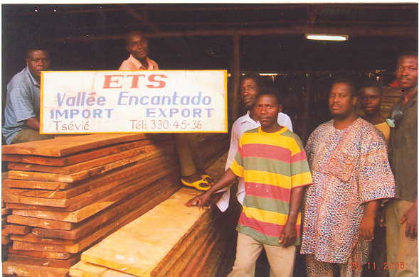

Raphaël AGBAGLO a souvent du mal à réaliser que cela fait 30 ans qu’il vit en France. « Le temps est passé si vite… Je suis titulaire d’une Licence en Administration Economique et Sociale de l’université de Lyon II. Après la fin de mes études, j’ai travaillé pendant 10 années dans une entreprise informatique à Lyon ».
En 1992, Raphaël AGBAGLO décide de rentrer au Togo pour créer sa société de prestations informatiques à Lomé. Durant trois années, son activité s’est orientée vers de la vente de matériels et de la formation en bureautique.

« La situation socio-économique était très difficile en 1995. Nous avons traversé 9 mois de grèves illimitées. Cela a eu un impact très sévère sur le tissu économique ».

Raphaël AGBAGLO a confié la gérance de sa société à un neveu et est revenu vivre en France. Il a géré une société informatique à Paris. Il est salarié actuellement dans une société de transport.

« L’opportunité d’acquérir une société de négoce de bois s’est présentée à moi. Tout ce qui concerne la construction fonctionne assez bien à Lomé. Le bois est utilisé soit dans le Bâtiment et Travaux Public soit dans l’ameublement. Ma société de vente de bois me permet de procurer des revenus additionnels à mon grand frère. Hormis des considérations économiques, la dimension familiale est très importante dans ma démarche. J’ai un réel espoir de rentrer au pays et de vivre de cette activité économique ».

Pour Raphaël, le succès d’une entreprise repose sur l’implication de son dirigeant qui doit nécessairement être sur le terrain.

« J’ai l’espoir de pouvoir pérenniser mon entreprise. Evidemment, nous dépendons de notre environnement comme tous les opérateurs économiques. Face à cela, je désire rester optimiste ».

Raphaël pense acquérir, d’ici deux ans, une “ machine à 7 fonctions ” qui lui permettrait de transformer et affiner des planches de bois. Ce lourd investissement pourra permettre l’embauche d’un menuisier et l’augmentation du chiffre d’affaire.

Le GRDR (Groupe de Recherche et de Réalisations pour le Développement Rural) en France et le BCGO (Bureau de conseil en gestion et organisation) au Togo ont accompagné et soutenu le projet de Raphaël AGBAGLO.
« Ce qui est positif à mes yeux : c’est l’aide qui m’a été apportée par les opérateurs d’accompagnement
(le GRDR et le BCGO) ainsi que le PMIE
(Programme Migrations et Initiatives Economiques) et la subvention financière de 3500 € dont nous avons bénéficié. C’est dommage que nous ne puissions avoir une subvention plus importante. Cela ne serait pas de l’argent de trop ».
Ets VALLEE ENCANTADO
BP 80 667
Lomé. Togo
Tél: 00 228 904 57 16
Mail: heros@chello.fr

––––––––––––––

Projet “Initiatives de Codéveloppement ” au Sénégal

Un projet de codéveloppement entre la France et le Sénégal a été mis en place en 2005. Bénéficiant d’une enveloppe de 2 500 000 euros, il s’inscrit dans le cadre de l’accord bilatéral de codéveloppement signé entre les deux pays le 25 mai 2000 et se déroulera sur trois ans.

L’objectif de ce dispositif de coopération franco-sénégalais est de mobiliser le potentiel de la communauté sénégalaise en France en vue du développement du Sénégal. Il comprend trois composantes :
- Soutenir les initiatives économiques des migrants désireux d’investir au Sénégal : conseil à la conception et au montage de projet, renforcement de capacités, suivi du projet pendant une année ;
- Mobiliser les migrants hautement qualifiés pour la création d’activités porteuses de développement au Sénégal ;
- Apporter un appui et un accompagnement à des projets de développement local dans les principales régions d’émigration.

Contact :
Cellule de Coordination du projet « Initiatives de Codéveloppement »
Direction de l’Assistance Technique
106, rue Carnot, 2 ème étage
BP 4029 Dakar Plateau
Tél: 00.221.822.79.70 / 823.67.92 / 842.32.45
Fax: 00.221.822.11.61
Mail: codev@primature.sn
Site internet : www.codev.gouv.sn



ETUDES ET PUBLICATIONS

Guide pratique :
Se réinstaller … au pays

94 pages ; Ed. PMIE, pS-Eau, Décembre 2005, Olivier KABA et Serge NEDELEC

Le guide pratique « Se réinstaller et entreprendre au pays » vient d’être réédité. Il comporte de nombreuses informations pour qui envisage de monter un projet économique dans son pays d’origine. Il allie à la fois des conseils méthodologiques pour le montage du projet et des renseignement pratiques sur les dispositifs et structures d’appui en France et en Afrique. Ce guide s’adresse également aux associations et institutions qui travaillent avec le public migrant et cherchent à les informer et les orienter au mieux vers les organismes d’appui compétents.

Il est disponible auprès du secrétariat du Programme Migrations et Initiatives Economiques (Tél : 01.53.34.91.28) et téléchargeable sur le site (www.pseau.org/pmie).

Guide pratique pour une exploitation agricole située à Kinshasa et sa périphérie
217 pages ; Ed. CEDITA, OCIV, Mai 2005, André MAYENGO et Jean Macaire MUNZELE

Ce livre résulte d’une longue expérience dans l’accompagnement des projets des migrants. Il a été rédigé conjointement par le CEDITA (RDC) et l’OCIV (Belgique). Il rend compte d'expériences vécues et souligne les facteurs à prendre en compte pour la réussite d'une exploitation agricole. Il présente un plan d'accompagnement en s'appuyant sur des cultures types (maïs, riz, manioc, arachide) choisies en raison de leur intérêt nutritionnel et commercial.

En France, le guide est disponible auprès du secrétariat du Programme Migrations et Initiatives Economiques (Tél : 01.53.34.91.28).

SEMINAIRES et RENCONTRES

Le PMIE a participé à deux ateliers organisés par le Conseil de l'Europe à Lisbonne :
- les 18 et 19 mars : "Migrants : acteurs économiques dans le développement de leur pays d'origine "
- les 7 et 8 octobre : "Financement du codéveloppement "

Le Conseil de l'Europe, en coopération avec le Centre Européen pour l'interdépendance et la solidarité mondiales, a organisé en 2004 et 2005 une série d'ateliers dont le thème général portait sur « Migrations et co-développement ». L’objectif était d’apporter un soutien à la plate-forme politique du Conseil de l'Europe sur les migrations et notamment de stimuler la coopération avec les gouvernements, les parlementaires, les autorités locales et les organisations non-gouvernementales des nombreux pays africains qui entretiennent d'étroites relations migratoires avec l'Europe.

Ces ateliers ont permis d'examiner les questions concrètes de coopération, d'échanger des exemples de « bonnes pratiques », notamment dans le domaine des micro-projets, de formuler des recommandations et des propositions.

Contact :
Centre Nord-Sud du Conseil de l’Europe
Avenida da República, 15-4°,
1050-185 Lisbonne, Portugal.
Tél.: +351 21 358 40 30
Fax : + 351 21 358 40 37 / + 351 21 358 40 72
Mail: nscinfo@coe.int

EN BREF

Fonds Afrique de GARRIGUE
GARRIGUE, société de capital-risque solidaire qui existe depuis 20 ans, a lancé un produit d’épargne solidaire innovant afin de financer des PME africaines : le Fonds Afrique. Il s’agit d’une prise de participation au capital de ces entreprises d’une durée de 5 ans. GARRIGUE a établi un partenariat avec l’association TECH-DEV (Technologie pour le développement) qui est chargée d’identifier les opportunités d’investissement en Afrique (au Bénin, Burkina-Faso, Cameroun et Congo-Brazaville), d’analyser les dossiers et le suivi des entreprises pendant la période d’engagement. Les entreprises doivent répondre à différents critères d’utilité sociale. Le fonds est actuellement en cours de dotation. L’action est de 77 euros.
TECH-DEV
32 rue Le Peletier
75009 Paris
Tél/fax : 01 40 22 60 95
Mail :tech-dev@tech-dev.org
Site : www.tech-dev.org
GARRIGUE
61 rue Victor Hugo
93500 Pantin
Tél/fax: 01 48 44 74 03
Mail:contact@garrigue.net
Site : www.garrigue.net

